Lockheed Martin đầu tư 50 triệu đô la vào Saildrone để vũ trang cho tàu mặt nước không người lái
Mike Schuler
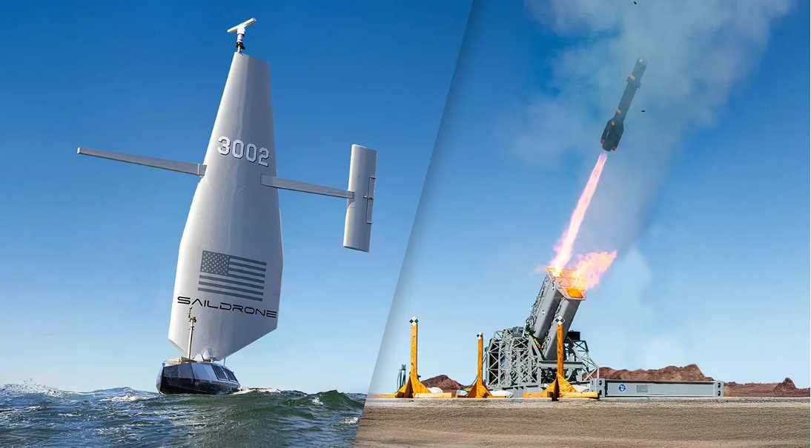
Lockheed Martin đã thông báo khoản đầu tư 50 triệu USD vào công ty Saildrone nhằm tích hợp các hệ thống phòng thủ gây sát thương lên các tàu mặt nước không người lái của công ty này, với kế hoạch tiến hành trình diễn bắn thật vào năm 2026.
Sự hợp tác sẽ kết hợp các hệ thống vũ khí đã được chứng minh trong tác chiến của Lockheed Martin với các nền tảng tự hành đã được thử nghiệm thương mại của Saildrone để cung cấp USV có vũ trang cho Hải quân Mỹ. Công việc ban đầu sẽ tập trung vào tích hợp hệ thống khai hỏa JAGM Quad Launcher của Lockheed Martin lên nền tảng Saildrone Surveyor. Việc phát triển các phương tiện lớn hơn của Saildrone đã được triển khai để chứa được các tải trọng nặng hơn, bao gồm bệ phóng Mk70 VLS của Lockheed Martin và các dàn kéo mỏng (thin line) cho ăng-ten dò âm.
Stephanie C. Hill, Chủ tịch mảng Rotary and Mission Systems tại Lockheed Martin, cho biết quan hệ đối tác này đáp lại lời kêu gọi của Tổng thống Trump rằng ngành quốc phòng “hành động khác đi và khai thác sức mạnh của toàn bộ ngành công nghiệp vì quốc phòng của chúng ta.” Bà bổ sung rằng các công ty này “đang kết hợp những công nghệ thương mại và quốc phòng tinh vi nhất để cung cấp một giải pháp hải quân có sức gây sát thương với tốc độ và quy mô lớn.”
Các tàu không người lái của Saildrone đã hoạt động thương mại từ năm 2013 và lần đầu được Hải quân Mỹ triển khai vào năm 2021. Hiện chúng đang hoạt động trong các khu vực tác chiến trên toàn thế giới. Theo thỏa thuận, Saildrone sẽ duy trì trách nhiệm đóng tàu còn Lockheed Martin đóng vai trò là nhà tích hợp sứ mệnh chính.
“Trong 10 năm qua, chúng tôi đã tập trung vào việc phát triển độ tin cậy, khả năng chịu đựng và sự tự chủ của nền tảng Saildrone, điều này đã được chứng minh qua hơn 2 triệu hải lý nhiệm vụ thực tế đã được thực hiện cho khách hàng,” ông Richard Jenkins, nhà sáng lập kiêm CEO của Saildrone, cho biết. Sự hợp tác sẽ cho phép Saildrone bổ sung các năng lực tác chiến điện tử, chống tàu ngầm, trinh sát giám sát và năng lực động học (kinetic), tất cả được tích hợp với hệ thống chỉ huy, điều khiển và kiểm soát hỏa lực của Lockheed Martin.
Việc sản xuất các nền tảng Saildrone lớn hơn sẽ tạo ra việc làm tại Austal USA ở vùng ven Vịnh, mặc dù các công ty lưu ý rằng công việc này không phụ thuộc vào một xưởng đóng tàu cụ thể và có thể mở rộng sang các xưởng đóng tàu khác ở Mỹ khi chương trình mở rộng quy mô.
Khoản đầu tư nhằm đẩy nhanh triển khai các năng lực hàng hải tự chủ cho phòng thủ hạm đội, giám sát dưới mặt nước, trinh sát và các nhiệm vụ tấn công. Các công ty tập trung vào việc tích hợp những công nghệ sẵn sàng sử dụng ngay với cách tiếp cận kiến trúc mở để nhanh chóng đưa năng lực tác chiến vào hoạt động.
-------------------------------------------

